Kennisgeving aanvullende reactiemogelijkheid zoekgebied ten zuiden van de Bergerweg in het gebied de Lexhy in het kader van het project Verzwaring 150 > 380 kV-hoogspanningsverbinding Maasbracht-Graetheide
Naar de toekomst toe wordt een groeiende vraag naar elektriciteit verwacht in de regio. TenneT en de Provincie Limburg gaan het elektriciteitsnetwerk in Limburg verzwaren om aan dit toekomstbeeld te kunnen voldoen. De verzwaring van het elektriciteitsnet tussen Maasbracht en Graetheide maakt hier onderdeel van uit. Het voornemen daartoe is eerder beschreven in de Kennisgeving voornemen en participatie Verzwaring 150 > 380 kV-hoogspanningsverbinding Maasbracht-Graetheide en gepubliceerd in het Provinciaal blad d.d. 24 april 2024 (nr. 5430). Hiervoor wordt een projectprocedure doorlopen en het project omvat de opwaardering van de capaciteit van een bestaande hoogspanningsverbinding tussen Maasbracht en Graetheide, evenals de bouw van een nieuw 380 kV hoogspanningsstation in de omgeving van Graetheide.
In het kader van de bovenstaande kennisgeving is de mogelijkheid geboden om te reageren. Tijdens de reactietermijn is een alternatieve (project)locatie aangedragen voor het station Graetheide. Ze bevindt zich buiten het oorspronkelijke zoekgebied, direct ten zuiden van de Bergerweg en maakt deel uit van het gebied de Lexhy. Deze locatie is zodanig kansrijk dat ze in de verkenning wordt meegenomen. Omdat de aangedragen locatie buiten het gecommuniceerde zoekgebied ligt, was er voor de omgeving echter geen directe aanleiding om hierop te reageren. Dit kan alsnog het geval zijn, daarom biedt de Provincie Limburg een extra gelegenheid om te reageren op de uitbreiding van het zoekgebied.
Zoekgebied ten zuiden van de Bergerweg in het gebied de Lexhy
Naar aanleiding van een ingekomen reactie wordt in het kader van de uit te voeren verkenning het zoekgebied voor de oplossing uitgebreid aan de zuidkant van de Bergerweg. De uitbreiding wordt aan de noordzijde begrensd door de Bergerweg, aan de westzijde door de rijksweg A2, aan de zuidzijde door het tracé van de hoogspanningsverbinding en aan de oostzijde door de aanwezige onverharde weg met bomensingel. Het zoekgebied maakt deel uit van het gebied de Lexhy en ligt binnen de gemeente Sittard-Geleen. Onderstaande afbeelding toont het zoekgebied waarop nu gereageerd kan worden.
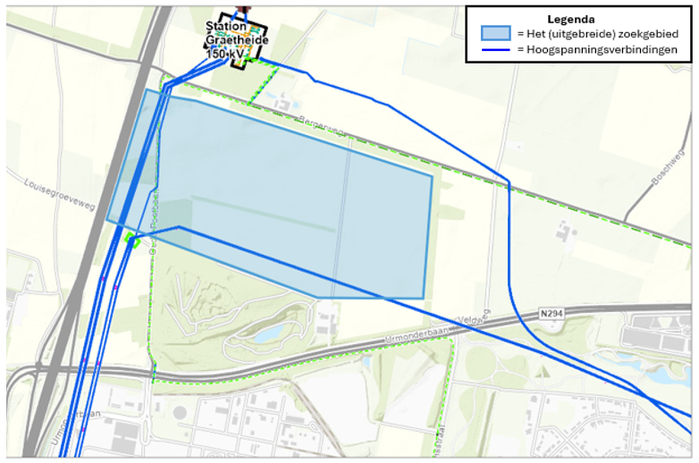
Afbeelding: zoekgebied (blauw gemarkeerd en omlijnd) binnen het gebied de Lexhy
Planning
In afwijking van de planning van de participatieactiviteiten zoals deze in het bijlagedocument bij de ‘’Kennisgeving voornemen en participatie Verzwaring 150 > 380 kV-hoogspanningsverbinding Maasbracht-Graetheide’’ staat vermeld, zullen de informatiebijeenkomsten naar verwachting in Q1 2025 worden ingepland. Deze informatiebijeenkomsten hebben betrekking op het Voorkeursalternatief en Notitie Reikwijdte en Detailniveau (NRD). Tijdens deze informatiebijeenkomsten worden de uitkomsten van de aangedragen oplossingsrichtingen door TenneT gepresenteerd in de gemeenten Sittard-Geleen, Echt-Susteren en Maasgouw. U kunt dan kennisnemen van wat er gedaan is met de ingebrachte reacties.
Ook de werksessies met betrekking tot de landschappelijke inpassing hoogspanningsstation Graetheide zullen naar verwachting plaatsvinden in Q1 2025. U kunt dan deelnemen aan één van de werksessies en meedenken over de landschappelijke inpassing van het nieuwe hoogspanningsstation Graetheide.
Op de projectwebsite van TenneT kunt u te zijner tijd informatie vinden over de data van participatiemomenten.
Wilt u reageren?
Eenieder kan reageren op de hiervoor beschreven uitbreiding van het zoekgebied van 2 tot en met 16 september. Uw input is van belang om een weloverwogen besluit te nemen dat recht doet aan de belangen van alle betrokkenen en de toekomstbestendigheid van het elektriciteitsnetwerk in Limburg waarborgt.
U kunt op drie manieren reageren:
- Per post: u kunt uw reactie toezenden aan Gedeputeerde Staten van Limburg, t.a.v. Cluster Ruimte, Postbus 5700, 6202 MA, MAASTRICHT, onder vermelding van ‘Reactie zoekgebied in Lexhy-gebied Verzwaring 150 > 380 kV hoogspanningsverbinding Maasbracht-Graetheide’.
- Mondeling: u kunt uw reactie telefonisch kenbaar maken op werkdagen tijdens kantooruren via telefoonnummer 043 389 99 99. Via dit telefoonnummer kunt u een afspraak maken voor uw reactie.
- Digitaal: via postbus@prvlimburg.nl t.a.v. Cluster Ruimte en onder vermelding van ‘Reactie zoekgebied in Lexhy-gebied Verzwaring 150 > 380 kV hoogspanningsverbinding Maasbracht-Graetheide’. U moet uw reactie (als bijlage bij uw mail) ondertekenen en daarbij ook uw adres vermelden.
Meer informatie
Voor meer informatie over dit project zie de website van Provincie Limburg www.limburg.nl/energienetwerk en de projectwebsite van TenneT www.tennet.eu/maasbrachtgraetheide
Digitale hulp nodig?
Provincie Limburg vindt het belangrijk dat iedereen mee kan doen. Niet iedereen is even handig met computers. Daarom zijn er Informatiepunten Digitale Overheid. Deze informatiepunten vindt u in de bibliotheken. U kunt er makkelijk binnenlopen om uw vragen over websites van de overheid te stellen. Bijvoorbeeld voor het op de computer bekijken van documenten die bij dit project horen. Vraag ernaar bij de bibliotheek bij u in de buurt.

